מנגנון הפעולה של בטרייה (תא אלקטרוכימי)
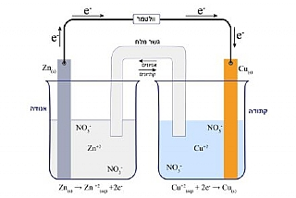
סוללה (בטרייה) הוא התקן המספק (או אוגר) אנרגיה. בבטרייה יש תנועה של אלקטרונים בכיוון מסוים: מחצי התא העובר חמצון לחצי התא העובר חיזור. כתוצאה מהתנועה המאולצת (זרם) של האלקטרונים, משתחררת אנרגיה המאפשרת להפעיל מכשירים שונים, למשל דיבור בסלולרי: קוף בסלולרי או תינוק בסלולרי.

תא אלקטרוכימי
מנגנון הפעולה של תא אלקטרוכימי דומה למנגנון הפעולה של בטרייה. ההבדל ביניהם - בבטרייה עובר זרם המאפשר הפעלה של מכשירים שונים, ואילו בתא אלקטרוכימי יש מעבר זניח של זרם, ולכן מתקבל מתח מקסימלי.
במטרה להסביר כיצד פועלת בטרייה, נסביר בהמשך כיצד עובד תא אלקטרוכימי.
פוטנציאל חיזור
פוטנציאל חיזור הוא מדד המציג את מתח התא של חצי תא נתון לעומת חצי תא מימן תיקני. ככל שהפרש הפוטנציאלים בין שני חצאי התא גדולים יותר, מתח הבטרייה גדול יותר.
אלקטרודות
במטרה לאפשר מעבר אלקטרונים במעגל החשמלי בבטרייה או בתא אלקטרוכימי, יש להוסיף אלקטרודות לכל אחד משני חצאי התא. אלקטרודה מתאימה יש מעבר של אלקטרונים ניידים המאפשרים הולכה חשמלית. חומר המתאים לשמש אלקטרודה הוא מתכת או גרפיט.
בשנים האחרונות נערכים מחקרים בהם בוחנים אלקטרודות שונות המוליכות היטב זרם אלקטרונים ועם שטח פנים גדול. שטח פנים גדול ניתן לקבל כאשר המתכת היא נקבובית (כמו ספוג). שטח פנים גדול מאפשר תגובות חמצון חיזור רבות, המאפשר לקבל זרמים גבוהים.
אלקטרודות אחרות הנבחנות לאחרונה הן אלקטרודות העשויות (ננו טיוב). האלקטרודות מוליכות חשמל היטב, בעלות מסה נמוכה וגמישות. הגמישות מאפשרת לחבר את הבטרייה לבגדים המשמשים כמקור לאנרגיה חשמלית.

כיצד עובד תא אלקטרוכימי?
נבחן את התהליך המתרחש ב"תא דניאל" שפותח ע"י ג'ון פרדריק דניאל בשנת 1836. התא מורכב מ:
חצי תא אבץ: אבץ Zn_{(s)} , Zn⁺²_{(aq)} ויוני אבץ,
חצי תא נחושת: נחושת, Cu_{(s)}, ויוני נחושת, Cu⁺²_{(aq)}
בשורה האלקטרוכימית, ליוני הנחושת נטייה גבוהה יותר לעבור חיזור (פוטנציאל חיזור גבוה יותר) מאשר ליוני האבץ , ולכן התגובה המתרחשת בתא היא:
Zn_{(s)} + Cu⁺²_{(aq)} → Zn⁺²_{(aq)}+ Cu_{(s)}

הרכב של תא אלקטרוכימי
שלב א
האיור מתאר שני כלים: בכלי השמאלי אבץ מתכתי טבול בתמיסה מימית של יוני אבץ.
ובכלי הימני נחושת מתכתית טבולה בכלי המכיל תמיסה מימית של יוני נחושת.
אבץ מתכתי ונחושת מתכתית הם האלקטרודות בשני חצאי התא. בשלב ההתחלתי מתקיימים שני התהליכים ההפוכים ליד כל אחת משתי האלקטרודות
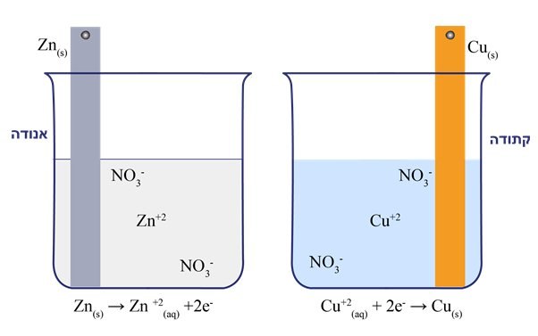
שלב ב
בשלב א נבנו שני חצאי תא, ובכל אחד מהם יכול להתרחש תהליך חמצון או תהליך חיזור אבל, זרם אלקטרונים זורם במעגל כאשר המעגל החשמלי סגור.
במטרה לסגור את המעגל החשמלי, מחברים בין האלקטרודות (פסי המתכת הטבולות בתמיסה) חוטי מתכת. את חוטי המתכת מחברים לוולטמטר (אשר ימדוד את המתח במעגל החשמלי) במטרה לסגור את המעגל החשמלי ולאפשר זרימת אלקטרונים.
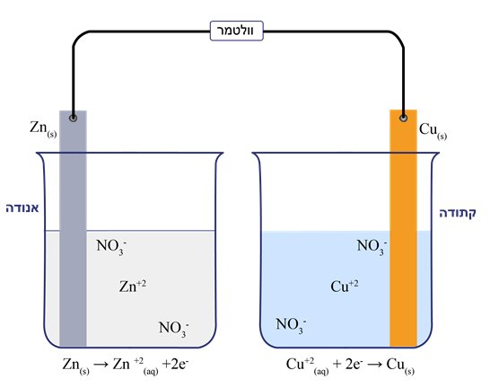
האם כעת זורם זרם?
וודאי שאין אפשרות, המעגל החשמלי עדיין פתוח!
שלב ג
במטרה לאפשר זרימת אלקטרונים בכיוון מסוים, יש לחבר בין שני הכלים המכילים את התמיסות. נחבר את שתי התמיסות האלקטרוליטיות בעזרת גשר מלח - חומר ספוג בתמיסה אלקטרוליטית (תמיסה יונית המאפשרת מוליכות חשמלית).
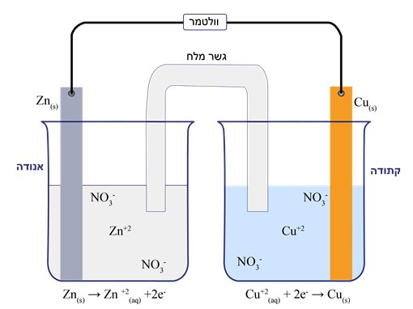
כעת המעגל החשמלי סגור!
היות ולחצי תא הנחושת נטייה גבוהה יותר לעבור חיזור (או לאבץ נטייה גבוהה יותר לעבור חמצון), יוני הנחושת יעברו חיזור והאבץ המתכתי יעבור חמצון. כלומר, התהליכים שיתרחשו בכל חצי תא:
בחצי תא הנחושת, חצי תא קתודה, מתרחש תהליך חיזור: Cu⁺²_{(aq)}+ 2e → Cu_{(s)}
ובחצי תא האבץ, חצי תא אנודה, מתרחש תהליך חמצון: Zn_{(s)}→ Zn⁺²_{(aq)}+ 2e
אנודה - חצי תא בו מתרחש תהליך חמצון
קתודה - חצי תא בו מתרחש תהליך חיזור

כיוון זרימת האלקטרונים והיונים בתא
כיוון זרימת האלקטרונים
בחצי התא האנודי מתרחש תהליך חמצון בו מתקבלים אלקטרונים. אלקטרונים אלו זורמים מהאלקטרודה באנודה (חצי התא בו מתרחש תהליך חמצון- מסירת אלקטרונים), אל האלקטרודה בקתודה (חצי התא בו מתרחש תהליך חיזור- קבלת אלקטרונים).
כיוון זרימת היונים
במהלך פעולת התא, בחצי התא הקתודי מגיבים קטיונים Cu⁺²_{(aq)}+ 2e → Cu_{(s)} ולכן ריכוז האניונים גבוה מריכוז הקטיונים. האניונים ינועו מחצי התא הקתודי דרך גשר המלח לחצי התא האנודי בו ריכוז הקטיונים עולה Zn_{(s)}→ Zn⁺²_{(aq)}+ 2e בהמשך הקטיונים ינועו מחצי התא האנודי (חצי תא האבץ) אל חצי התא הקתודי (חצי תא הנחושת).
שים לב: בכל כלי יש תמיסות אלקטרוליטיות המכילות קטיונים וגם אניונים. בדרך כלל אחד מהיונים או יותר הם יונים משקיפים.
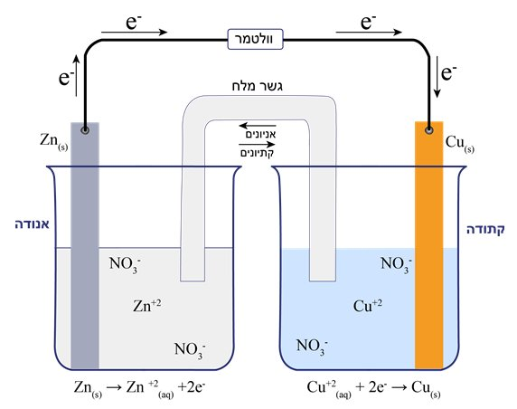

אנימציה של תא אלקטרוכימי:
פרק ראשון - הסבר מעולה. 6 דקות.
פרק שני - תפקיד גשר המלח + חזרה

